27. น.ส. สุดาสวรรค์ ชัชวาลรังสรรค์  รหัสประจำตัว : 44201606  สถานที่ติดต่อ :  Tel : 056-225184  Email : | 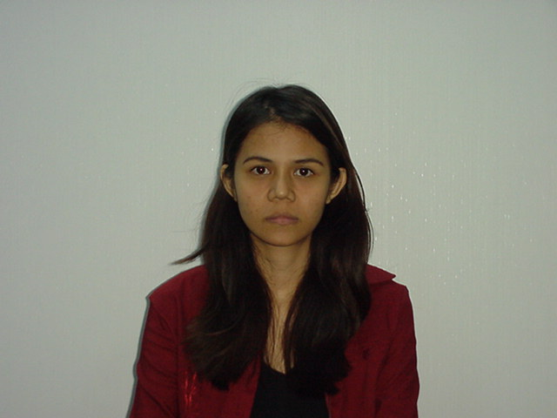
28. นายสุทธชัย แซ่อุ่ย  รหัสประจำตัว : 44201614  สถานที่ติดต่อ : 182 ซอยตากสิน 41 แขวงบางปะกอก เขตราษฎร์บูรณะ  กรุงเทพฯ  Tel : 4771757  Email : | 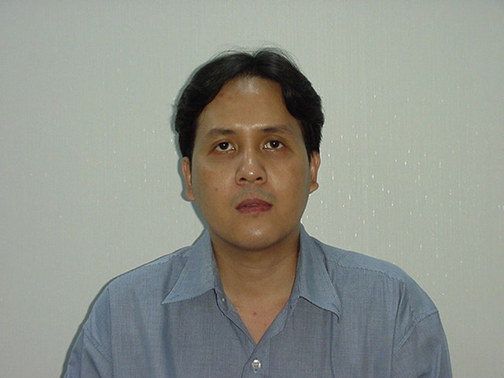
29. น.ส. สุทธาสินี หาญชูเกียรติ  รหัสประจำตัว : 44201630  สถานที่ติดต่อ : 1626/105 ซอยตึกคู่ฟ้า ถนนดินแดง กทม. 10400  Tel : บ้าน 2466940 # 1 ที่ทำงาน 6172444 ต่อ 1682  Email : por@phyathai.com, por@hotmail.com | 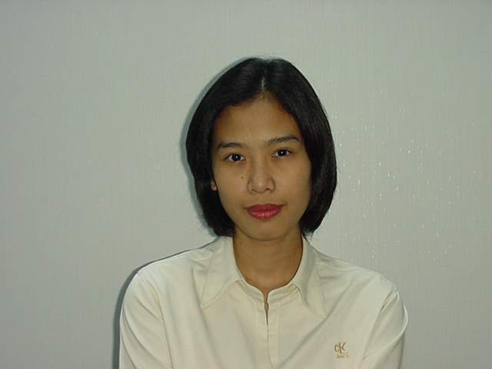
30. นายสุนทร วังเมือง  รหัสประจำตัว : 44201655  สถานที่ติดต่อ : มหาวิทยาลัยสุโขทัยธรรมาธิราช ต.บางพูด อ.ปากเกร็ด  จ.นนทบุรี  Tel : 5032121-4 ต่อ 6308  Email : tall@stou.ac.th | 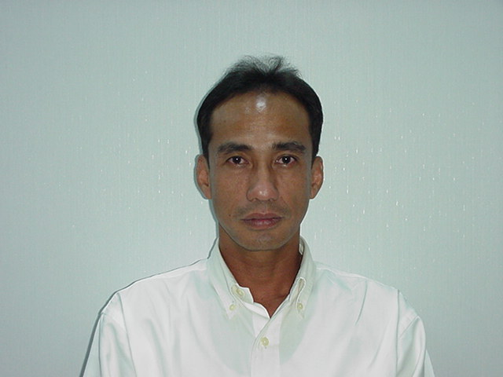
31. นางสาวสุเมตตา ทองพนัง  รหัสประจำตัว : 44201655  สถานที่ติดต่อ : 125 ม.ในฝัน ซอยมัยลาภ ถ.รามอินทรา บางเขน กทม.  Tel : 9725847  Email : sumetta_t@se-ed.net,sumetta_t@yahoo.com | 